Etapa 7
Login:
El formulario de inicio de sesión y registro corresponde al sistema SIGED, una plataforma desarrollada para nuestro proyecto. El objetivo principal es permitir el acceso seguro de los usuarios y controlar los permisos según el tipo de cuenta asignada, la interfaz está dividida en dos apartados principales:
- Iniciar sesión: Vista donde los usuarios previamente registrados ingresan sus credenciales (correo electrónico y contraseña).
- Crear cuenta: Vista de registro para nuevos usuarios donde se capturan sus datos personales y se selecciona su rol de trabajo.

Validaciones y Seguridad del Formulario
Para asegurar que el sistema reciba datos correctos y evitar fallos al momento de guardar la información, se implementaron las siguientes validaciones:
- Campos obligatorios: El formulario incluye validación básica en los campos de entrada, si el usuario intenta enviar la información dejando algún campo vacío, el sistema lanzara automáticamente el mensaje: "Completa este campo".
- Requisitos de contraseña: Para garantizar la seguridad de la cuenta y evitar claves débiles o fáciles de adivinar, el sistema no aceptará contraseñas sencillas. Se exige cumplir con una estructura de al menos 8 caracteres, combinando letras mayúsculas, números y caracteres especiales o símbolos además el sistema rechazara el uso de claves repetidas.

Roles del Sistema
Al momento de registrarse, el usuario debe seleccionar un rol específico para definir sus permisos y acciones dentro de la plataforma:
- Administrador: Cuenta con acceso total al sistema. Puede consultar, editar, crear y eliminar registros de desastres y datos en general.
- Rescatista: Permite consultar la información global del sistema, así como registrar o editar datos sobre desastres.
- Voluntario: Permite consultar la lista de desastres y refugios, sin contar con permisos para modificar o eliminar datos (acceso solo lectura).
- Gestor de refugio: Permite consultar la información general del sistema y registrar o editar únicamente la gestión y datos relativos a los refugios.

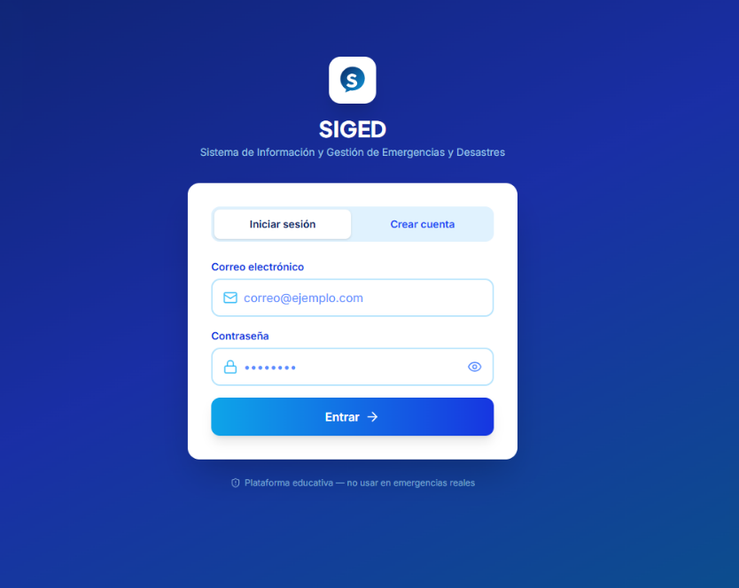
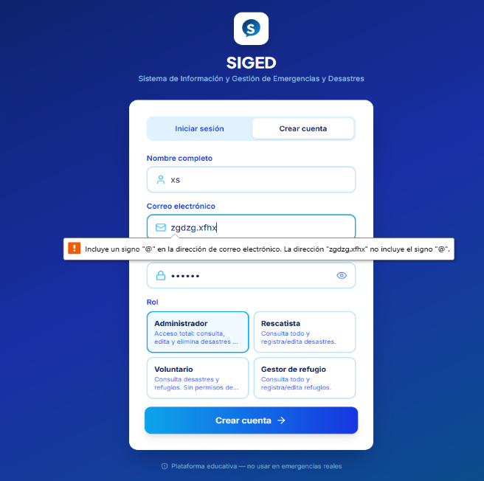

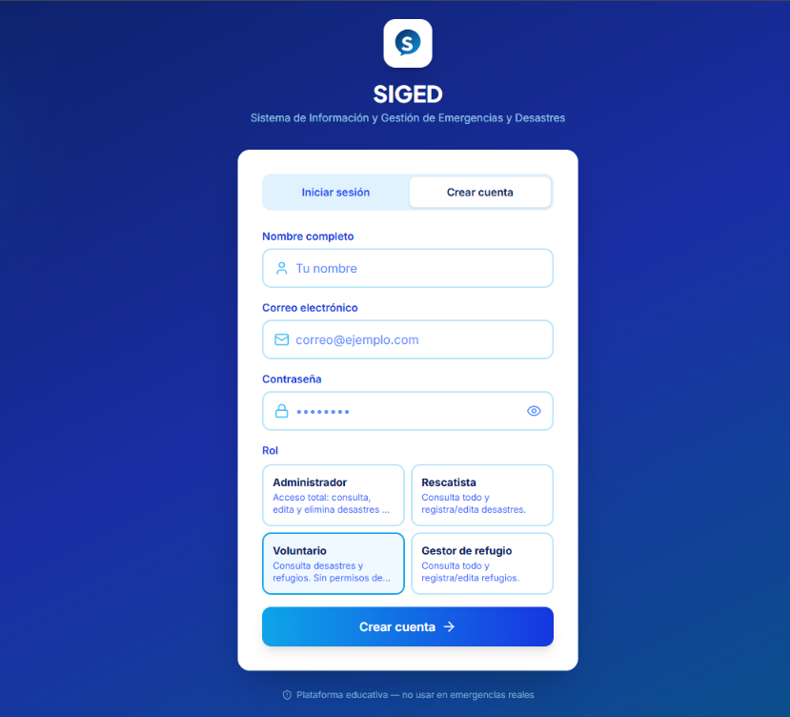
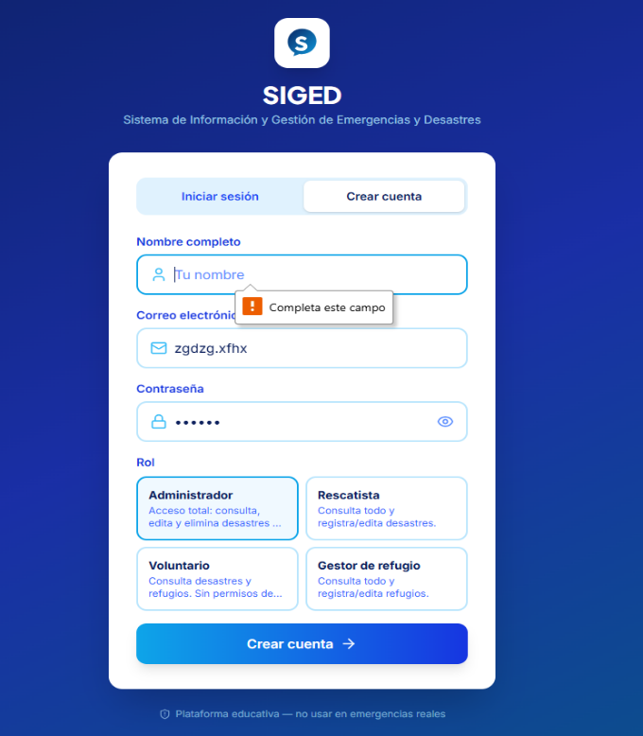

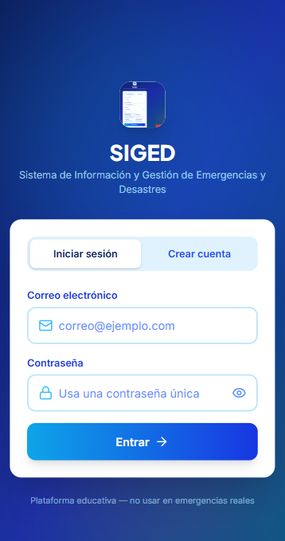
Modo responsivo en el celular:
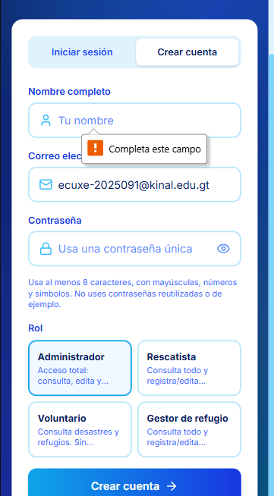
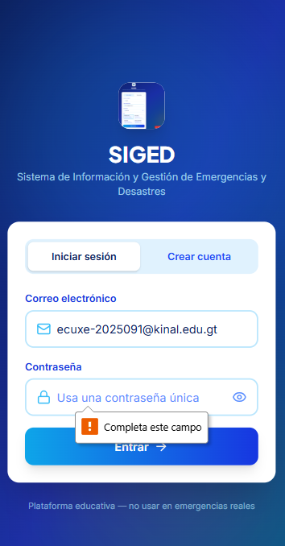

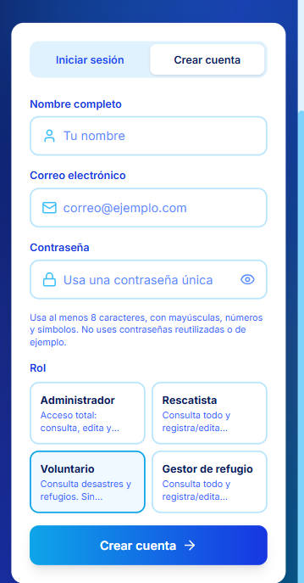

Vista Principal tras el Inicio de Sesión
Una vez que el usuario ingrese correctamente sus credenciales en el sistema, es redirigido a la pantalla principal de SIGED, la cual muestra un mensaje de bienvenida personalizado indicando el rol activo (por ejemplo, Bienvenido a SIGED — Administrador).
Desde este panel principal, la plataforma ofrece acceso a los siguientes módulos e información:
- Herramientas e Interacciones:
  - Mapa de riesgos 3D: Un globo terráqueo interactivo que permite visualizar puntos de riesgo geolocalizados por país.
  - Plan de emergencia: Una checklist interactiva enfocada en la preparación familiar.
  - Quiz educativo: Sección interactiva para evaluar y poner a prueba los conocimientos sobre prevención de desastres.
  - Gestión de desastres y refugios: Secciones de administración para registrar, consultar y editar la información de los eventos y albergues (con accesos limitados según el rol del usuario).
- Módulo Informativo de Desastres:
  - Catálogo visual completo que describe 8 tipos de desastres naturales (Terremotos, Huracanes, Inundaciones, Tsunamis, Erupciones volcánicas, Deslizamientos de tierra, Sequías e Incendios forestales).
  - Cada tarjeta permite acceder a información detallada sobre sus causas, consecuencias, señales de alerta y acciones a tomar en las etapas de antes, durante y después.
- Sección de Prevención y Soporte:
  - Pilares de preparación: Guía rápida sobre contactos de emergencia, preparación de la mochila de 72 horas, rutas de evacuación y zonas seguras.
  - Preguntas frecuentes: Información despegable que aclaran las dudas principales sobre el uso del sistema y reafirma el carácter como prototipo educativo de demostración.

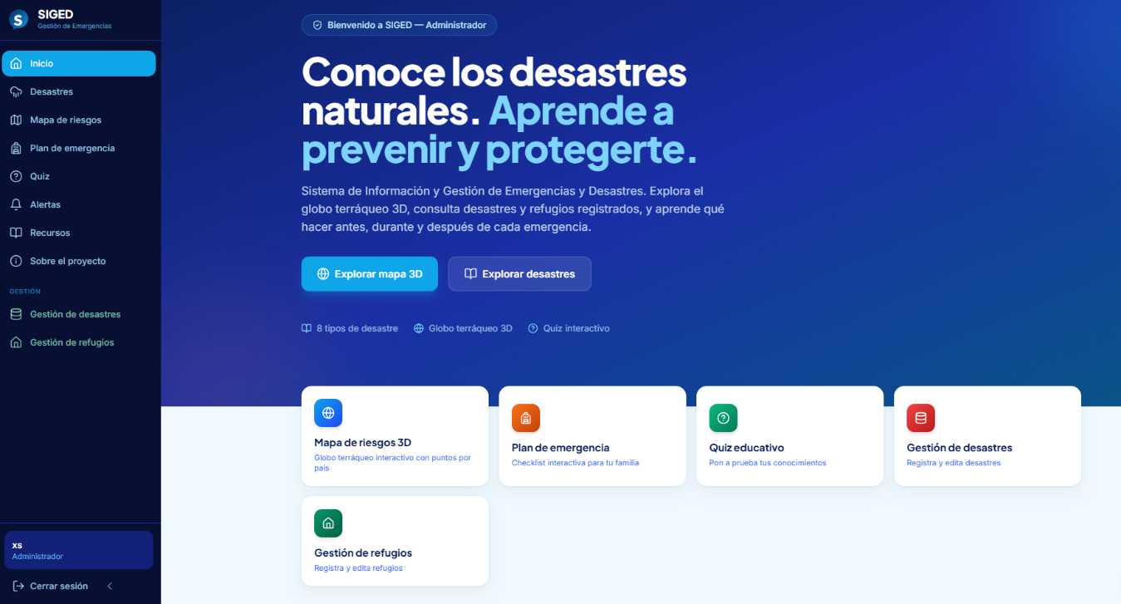

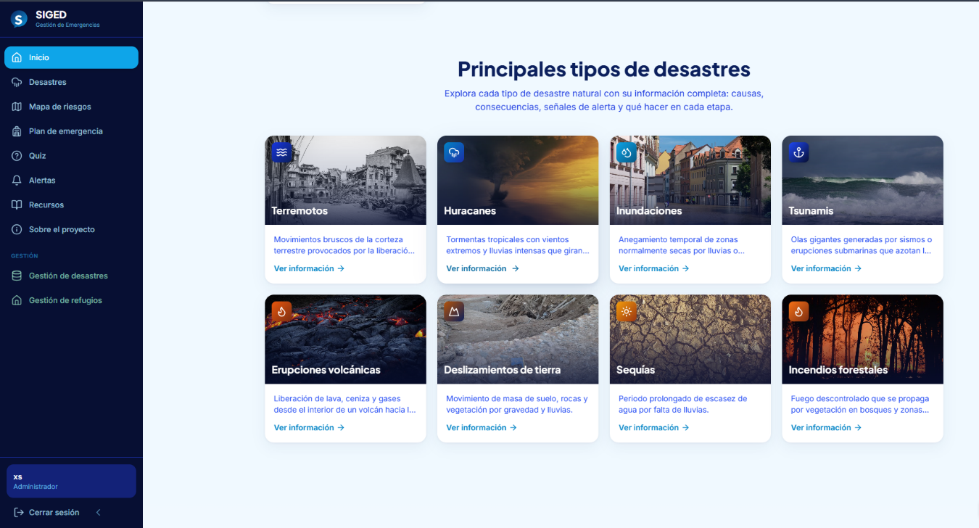

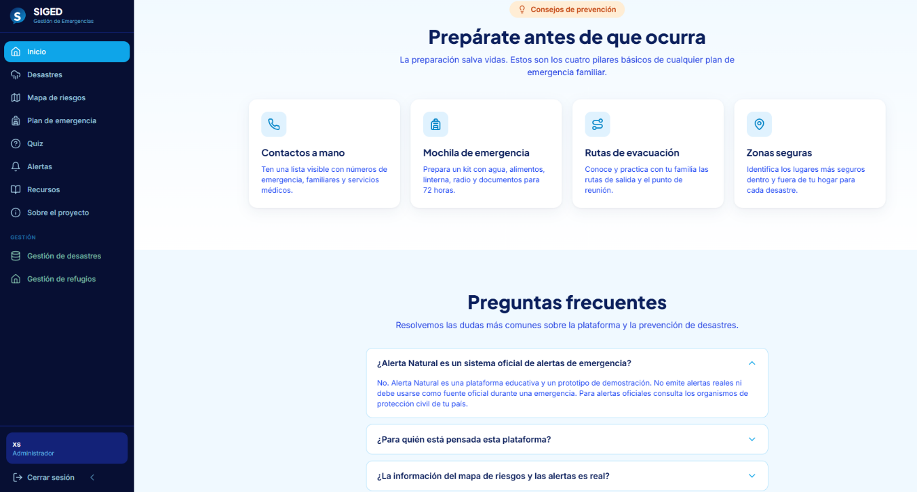

Modo responsivo en el celular:
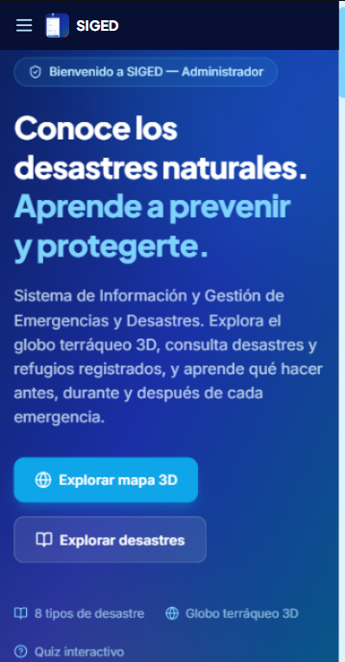
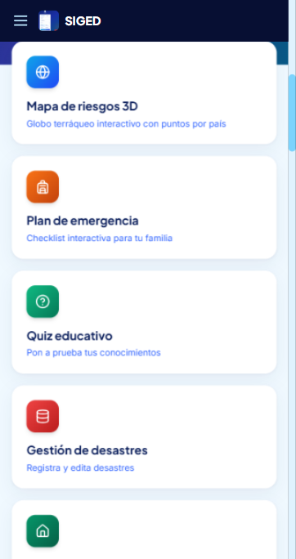

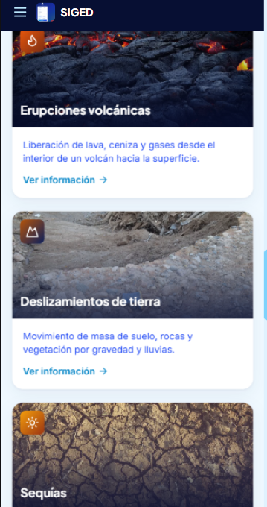
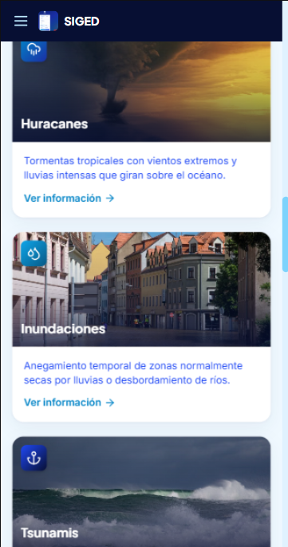
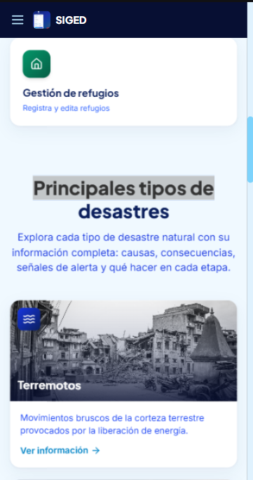
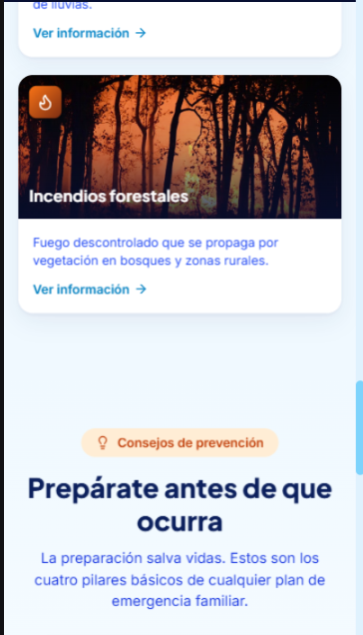

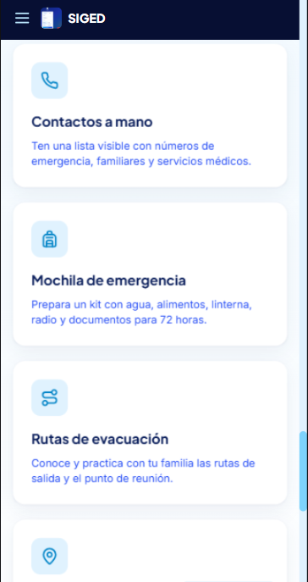
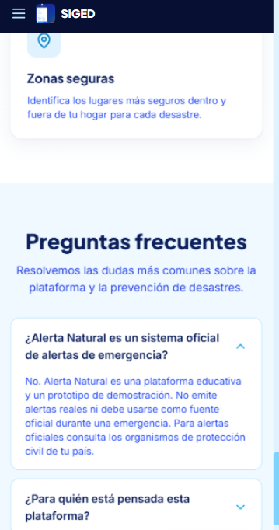

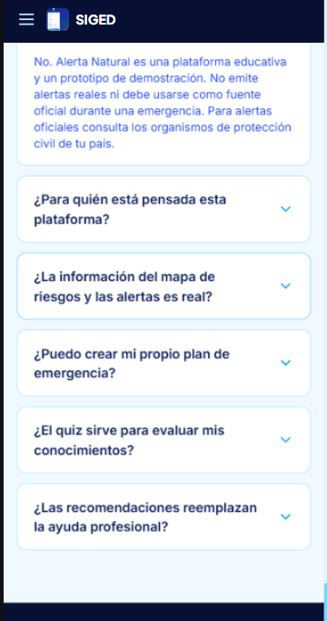
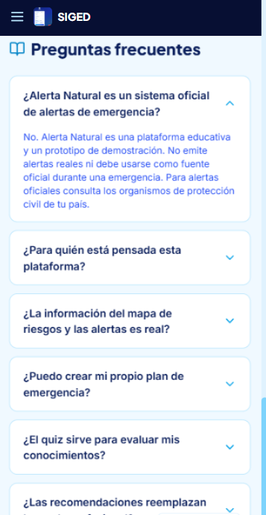

Módulo Específico para el Catálogo de Desastres Naturales
Esta vista del sistema está dedicada exclusivamente a la consulta educativa y detallada sobre los distintos fenómenos naturales. A diferencia de la pantalla de bienvenida, este apartado funciona como un catálogo interactivo con tarjetas explicativas enfocadas en la prevención, cada tarjeta incluye el nombre del fenómeno, una breve descripción técnica y un botón de enlace directo (Ver guía completa):
- Terremotos: Movimientos bruscos de la corteza terrestre provocados por la liberación de energía.
- Huracanes: Tormentas tropicales con vientos extremos y lluvias intensas que giran sobre el océano.
- Inundaciones: Anegamiento temporal de zonas normalmente secas por lluvias o desbordamiento de ríos.
- Tsunamis: Olas gigantes generadas por sismos o erupciones submarinas que azotan la costa.
- Erupciones volcánicas: Liberación de lava, ceniza y gases desde el interior de un volcán hacia la superficie.
- Deslizamientos de tierra: Movimiento de masa de suelo, rocas y vegetación por gravedad y lluvias.
- Sequías: Periodo prolongado de escasez de agua por falta de lluvias.
- Incendios forestales: Fuego descontrolado que se propaga por vegetación en bosques y zonas rurales.
Estructura de las guías de estudio:
Al hacer clic en Ver guía completa en cualquiera de las tarjetas, la plataforma redirige al usuario a un desglose con cuatro secciones informativas esenciales para cada desastre:
- Causas: Origen y factores que desencadenan el fenómeno.
- Consecuencias: Impactos ambientales, sociales y materiales.
- Señales de alerta: Indicadores previos que permiten anticipar la emergencia.
- Protocolo de actuación: Pasos detallados a seguir en las fases de antes, durante y después del evento.

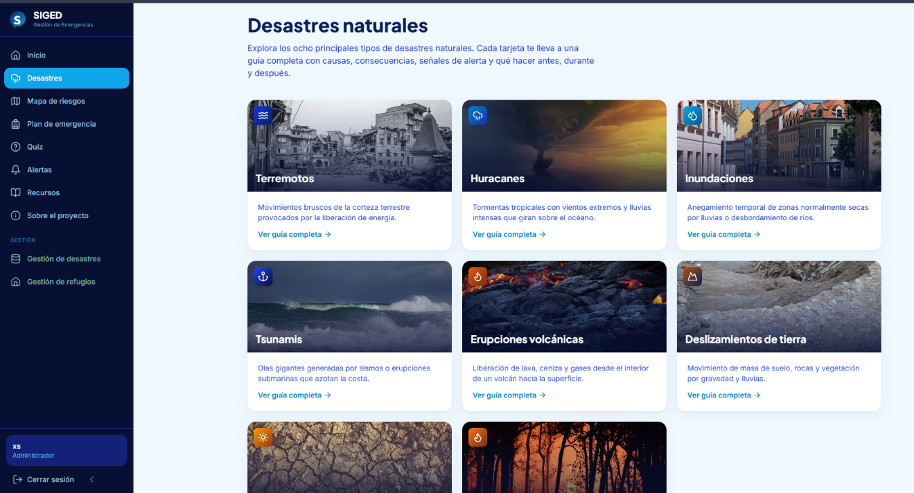

Modo responsivo en el celular:

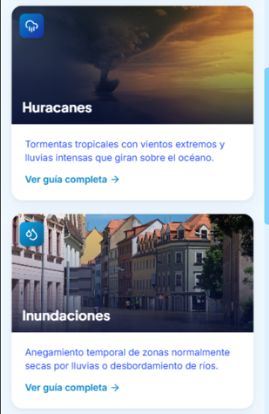
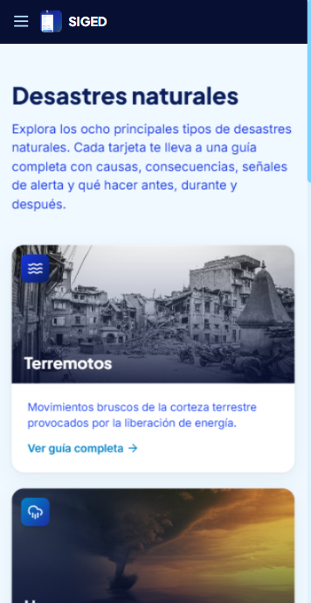

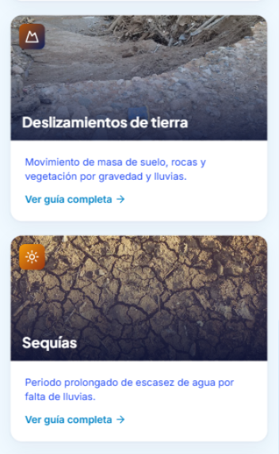
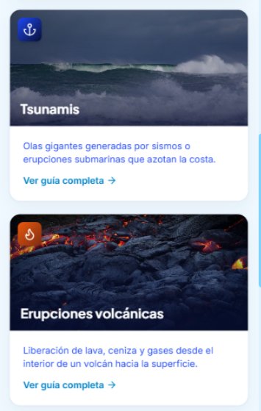

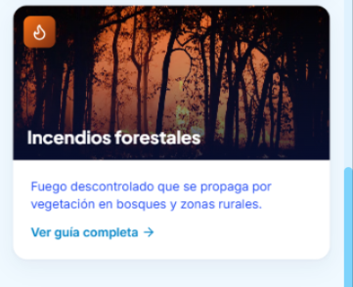

Módulo Interactivo: Mapa de Riesgos Global
Este apartado corresponde al módulo geográfico de la plataforma SIGED, el cual permite a los usuarios visualizar la distribución espacial de los eventos registrados mediante un entorno gráfico tridimensional.
- Globo Terráqueo 3D Interactivo:

  - Navegación: Los usuarios pueden arrastrar con el puntero para rotar el globo y explorar diferentes regiones geográficas del mundo.
  - Indicadores: Muestra puntos de ubicación en el globo donde se han generado reportes.
  - Selección por País: Al presionar un punto rojo de interés, el sistema redirige a una vista 2D detallada del país seleccionado para desplegar el mapa local junto con sus registros específicos de desastres y refugios disponibles.

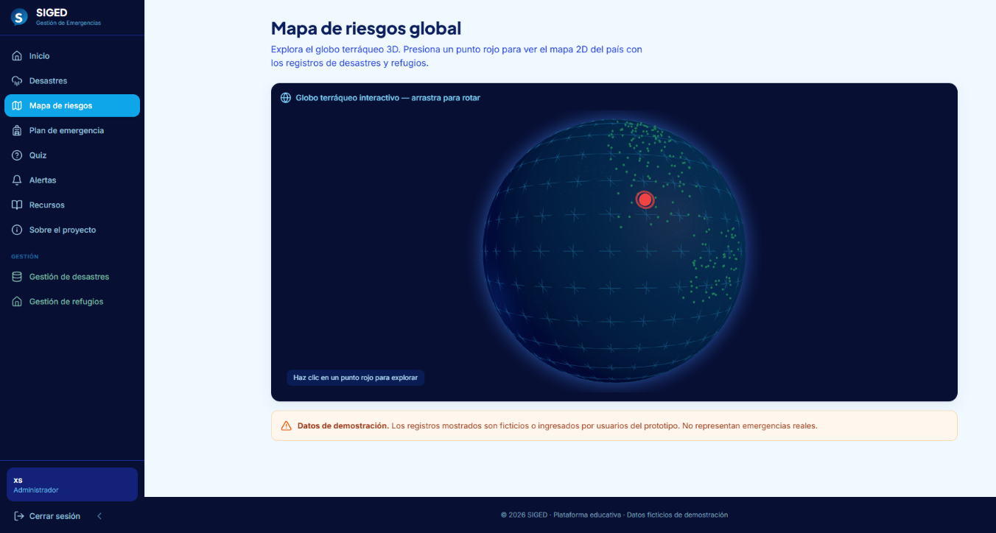

Modo responsivo en el celular:

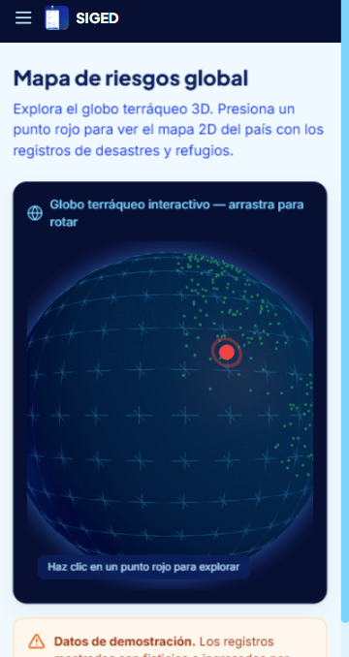

Módulo Interactivo: Plan de Emergencia Familiar
Este apartado corresponde al módulo interactivo de preparación de SIGED, diseñado como una guía tipo lista de verificación (checklist) interactiva para orientar a los usuarios en la creación de un plan de contingencia paso a paso.
- Indicador General de Progreso:
  - Barra de preparación: Muestra un porcentaje dinámico y un contador total de elementos listos (un total de 34 items distribuidos en 7 categorías).
  - Estado de avance: Al completar todos los puntos, el sistema despliega una notificación de felicitación confirmando que el plan está al 100%.
  - Reinicio de datos: Incluye la opción Reiniciar checklist para limpiar las selecciones y comenzar de nuevo la evaluación.
- Categorías de Verificación (Checklist):
  - Contactos de emergencia (5/5): Números de familiares cercanos, servicio de emergencias local (112 / 911), bomberos y protección civil, centro de salud más cercano, y contacto fuera de la zona por fallas en líneas locales.
  - Lugar de reunión familiar: Punto de reunión cercano a casa, punto fuera del barrio, ruta acordada para llegar y persona responsable de recoger a los niños.
  - Mochila de emergencia: Linterna con pilas extra, radio a batería o manivela, silbato para señalizar, cuchillo multiusos, cuerda y cinta adhesiva, encendedor o fósforos en bolsa impermeable.
  - Documentos importantes: Copias de documentos de identidad en bolsa impermeable, actas de nacimiento y matrimonio, pólizas de seguro y escrituras, libreta de vacunación, e historial de alergias y medicamentos.
  - Alimentos y agua: Agua embotellada (3 litros por persona al día), alimentos no perecederos para 3 días, abrelatas manual, utensilios desechables, y alimentos para bebés o mascotas.
  - Medicamentos y artículos básicos: Botiquín de primeros auxilios, medicamentos de uso diario, mascarillas y guantes, jabón y alcohol en gel, y papel higiénico junto con toallas húmedas.
  - Rutas de evacuación: Mapa impreso de rutas oficiales y señalamientos clave del hogar hacia zonas seguras.

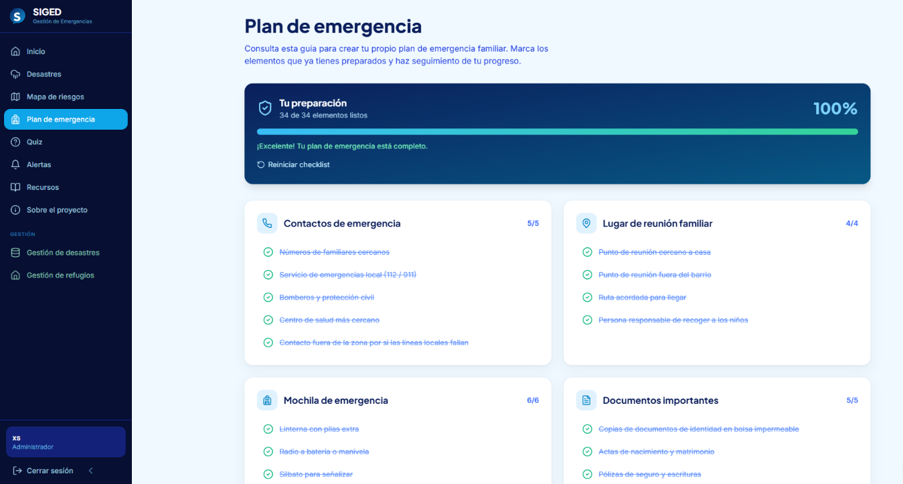

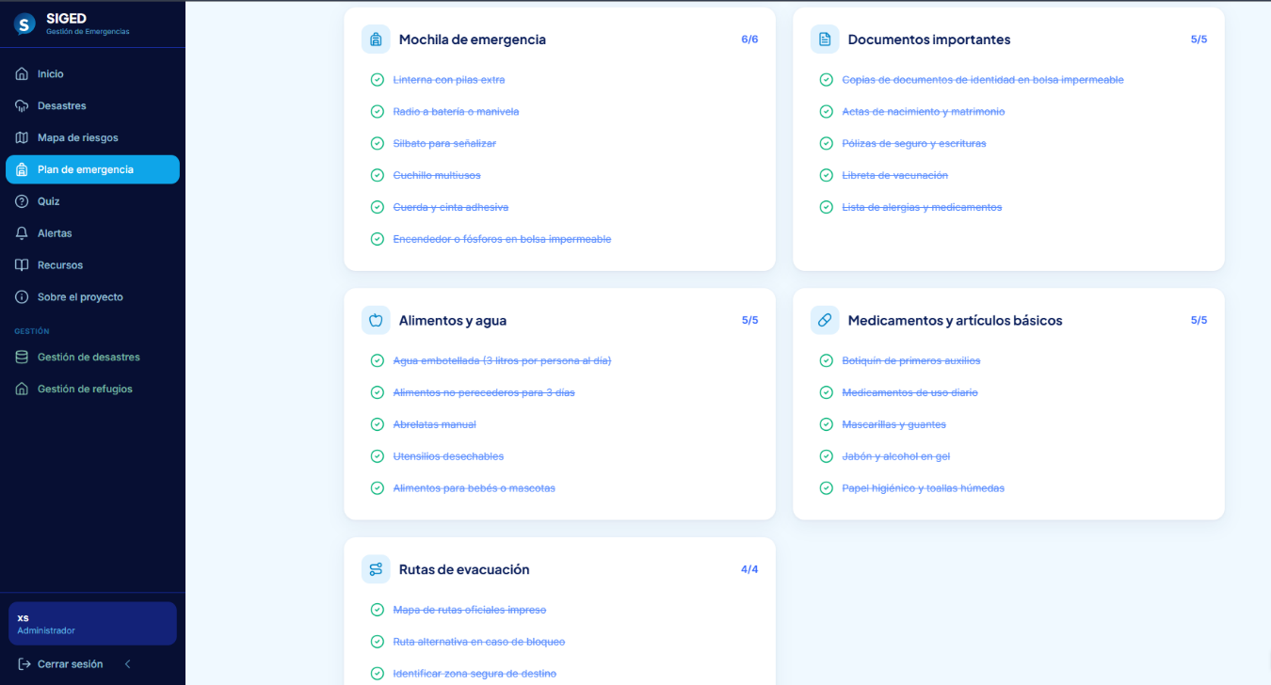

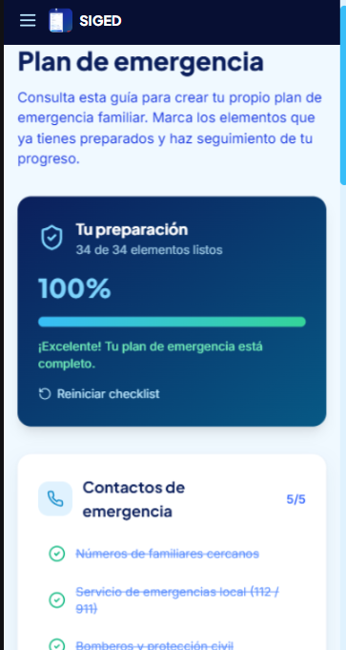
Modo responsivo en el celular:
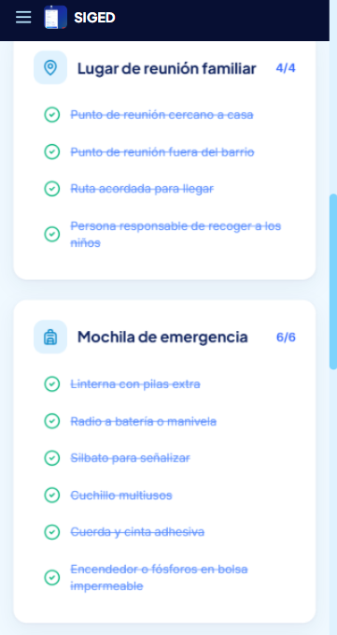

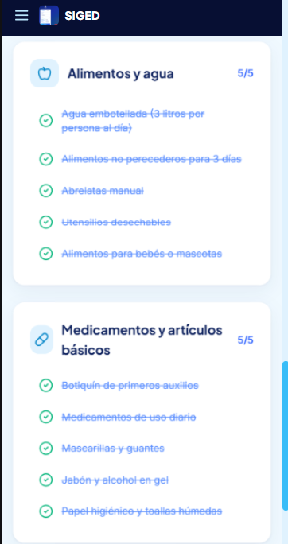
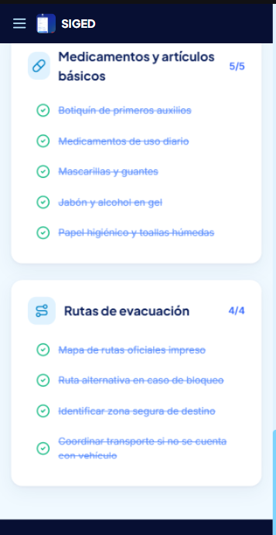

Módulo Interactivo: Quiz Educativo
Este apartado corresponde al componente de evaluación interactiva de la plataforma SIGED, diseñado para poner a prueba los conocimientos del usuario sobre desastres naturales y protocolos de gestión de riesgo.
- Indicadores de Progreso y Puntaje:

  - Contador de preguntas: Muestra el avance actual del cuestionario (por ejemplo, Pregunta 1 de 8).
  - Barra de progreso: Visualiza el porcentaje completado a medida que el usuario avanza en las preguntas.
  - Marcador de puntos: Muestra en tiempo real la puntuación acumulada por respuestas correctas (ej. 0 pts).

- Estructura de Preguntas y Opciones:

  - Categoría temática: Indica la temática específica abordada en la pregunta (por ejemplo, Terremotos).
  - Enunciado principal: Formula situaciones clave sobre prevención y reacción ante desastres (ej. ¿Qué debemos hacer durante un terremoto?).
  - Opciones de selección múltiple: Presenta cuatro alternativas (A, B, C, D) para elegir la respuesta correcta:

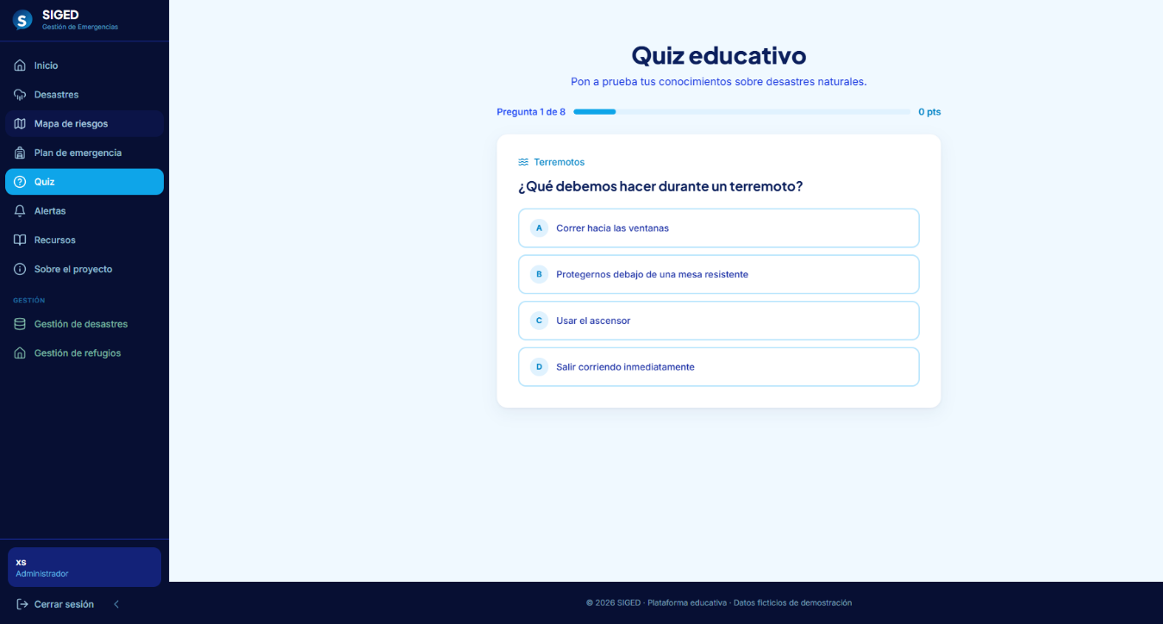

Modo responsivo en el celular:

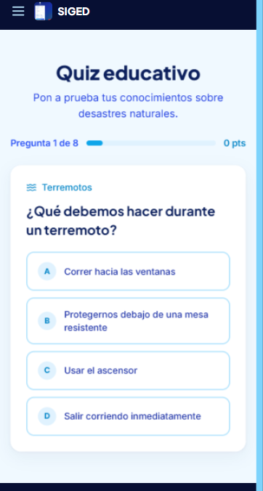

Módulo Informativo: Sistema de Alertas de Emergencia
Este apartado corresponde al panel de simulación de alertas de la plataforma SIGED. Está diseñado para mostrar de forma visual cómo se presentan las notificaciones de diferentes eventos naturales, dependiendo de su nivel de gravedad y de la región afectada.
Aviso de responsabilidad: En la parte superior se muestra un aviso donde se aclara que todas las alertas son simuladas y se utilizan únicamente para demostración. También se recuerda que la plataforma no es un sistema oficial de alertas de protección civil.
Estructura de las tarjetas de alerta: Cada alerta contiene información importante sobre el evento, como el tipo de fenómeno y su icono, el nivel de riesgo, la ubicación, la fecha de emisión y una recomendación de acción. Los niveles de riesgo se identifican por colores: rojo para nivel alto, amarillo para nivel medio y verde para nivel bajo.
Ejemplos de alertas en pantalla:
- Huracán (Nivel alto): Zona costera norte | 2026-08-25
Recomendación: Refuerce ventanas y puertas, almacene agua y alimentos, y siga las rutas de evacuación hacia refugios oficiales.
- Inundación (Nivel medio): Valle del río central | 2026-08-24
Recomendación: Manténgase atento al nivel del río, evite cruzar calles inundadas y prepare documentos en bolsas impermeables.
- Incendio forestal (Nivel alto): Sierra del este | 2026-08-23
Recomendación: Cierre ventanas y rejillas, prepare mascarillas y esté listo para evacuar si las autoridades lo indican.
- Sequía (Nivel medio): Llanura del sur | 2026-08-20
Recomendación: Racione el agua potable, priorice el consumo humano y reporte fugas en la red pública.
- Erupción volcánica (Nivel bajo): Región montañosa occidental | 2026-08-18
Recomendación: Manténgase informado sobre la actividad del volcán y tenga listos mascarillas y rutas de evacuación.
- Deslizamiento de tierra (Nivel medio): Laderas del norte | 2026-08-17
- Recomendación: Observe grietas en el terreno, no construya al pie de laderas y evacue si nota movimientos.
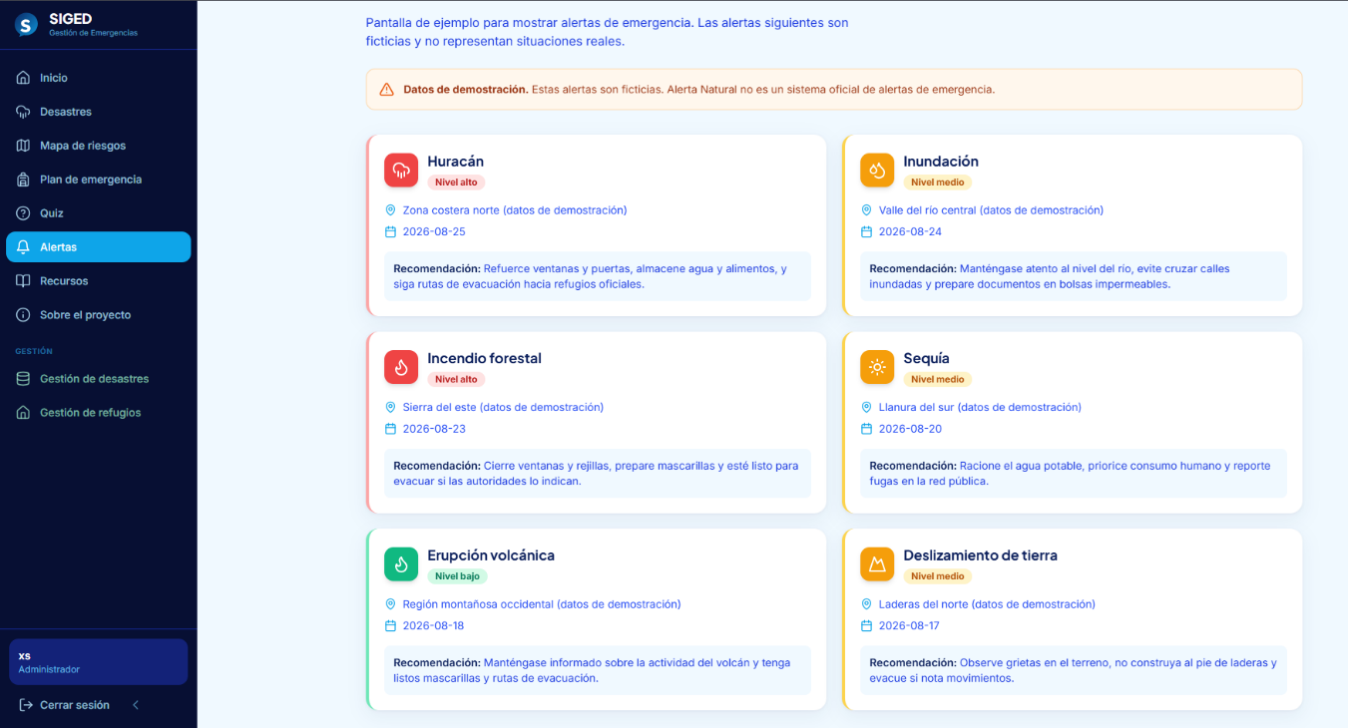

Modo Responsivo:
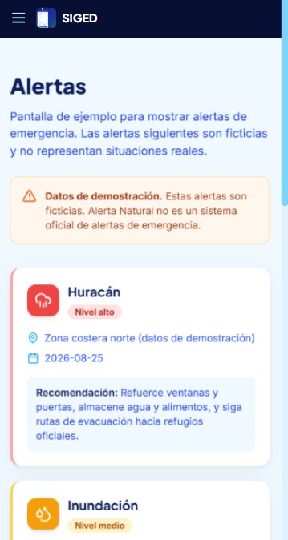
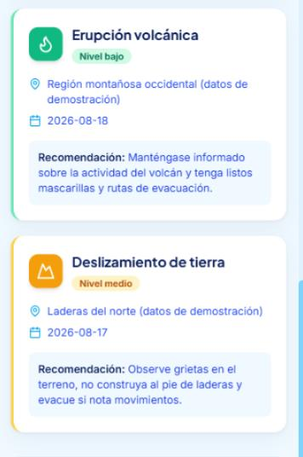

Módulo Informativo: Recursos
Este apartado corresponde a la biblioteca educativa de la plataforma SIGED, diseñada para centralizar material de consulta adicional que complementa el contenido interactivo del resto de los módulos.
- Encabezado del módulo: Título Recursos acompañado de la descripción "Biblioteca educativa con guías, consejos, videos e infografías para prepararte ante desastres naturales".
- Filtros por categoría: Barra de pestañas que permite filtrar el contenido según su tipo: Todos, Guías, Consejos, Videos e Infografías.
- Tarjetas de recursos: Cada tarjeta incluye un ícono representativo del tipo de contenido, una etiqueta de categoría, un título, una breve descripción y un enlace de acceso (Ver recurso). Los recursos disponibles son:
  - Guía básica de preparación familiar (Guía): Pasos esenciales para que la familia esté preparada ante cualquier emergencia: plan, contactos y kit de supervivencia.
  - Cómo armar un kit de emergencia (Guía): Lista detallada de los elementos que debe incluir la mochila de emergencia para 72 horas.
  - Prevención de incendios en el hogar (Consejo): Recomendaciones para reducir el riesgo de incendios en casa: electricidad, cocina y materiales inflamables.
  - Video: Qué hacer durante un sismo (Video): Demostración visual de las acciones correctas para protegerse durante un terremoto.
  - Infografía: Señales de alerta natural (Infografía): Resumen visual de las señales de la naturaleza que pueden indicar un desastre inminente.
  - Video: Rutas de evacuación seguras (Video): Cómo identificar y recorrer rutas de evacuación seguras en la comunidad.
  - Infografía: Mochila de emergencia (Infografía): Esquema visual de los elementos imprescindibles en una mochila de emergencia familiar.
  - Consejos para estudiantes y profesores (Consejo): Cómo integrar la prevención de desastres en el aula y realizar simulacros escolares efectivos.
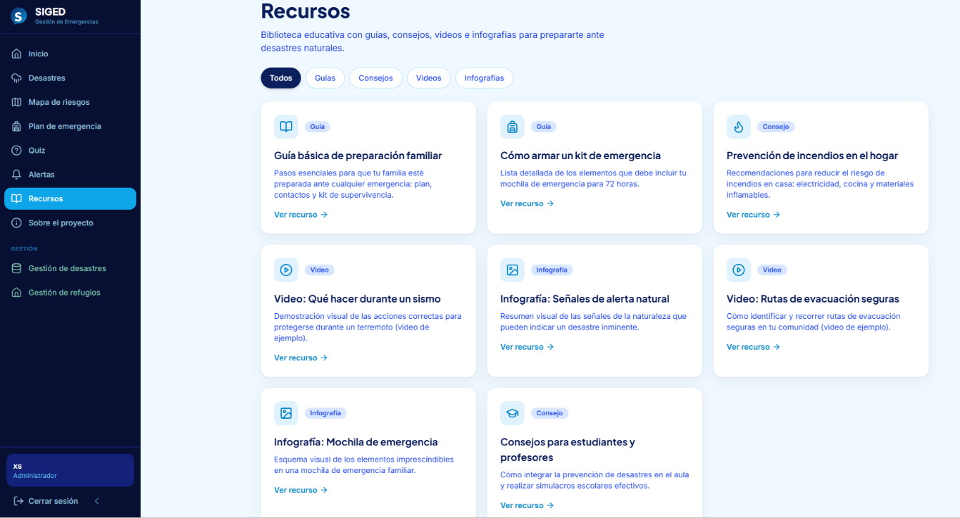

Modo responsivo en el celular:
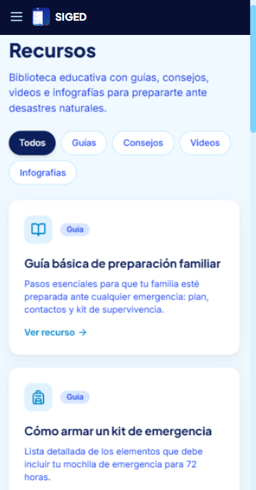
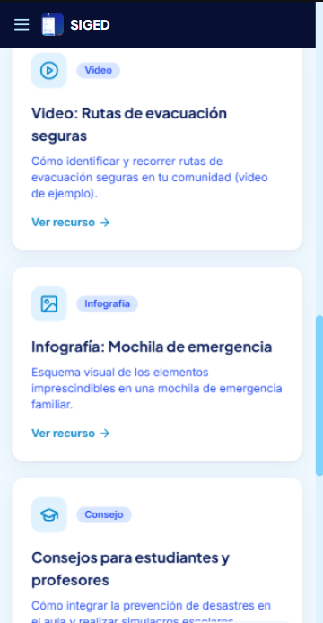
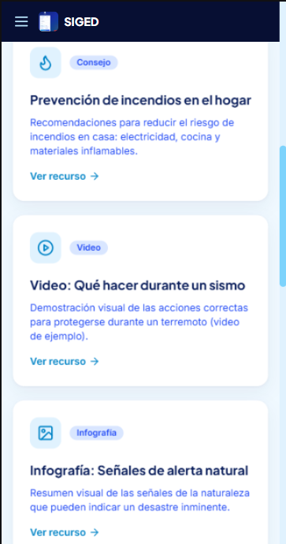

Modulo informativo: Sobre el Proyecto
Este apartado corresponde a la sección informativa institucional de la plataforma SIGED, donde se presenta el propósito general del sistema, su misión, valores y el público al que está dirigido.
- Presentación general: Se muestra el nombre completo de la plataforma (Sistema de Información y Gestión de Emergencias y Desastres), descrita como una plataforma educativa enfocada en dar a conocer los desastres naturales, gestionar refugios y fomentar la prevención entre estudiantes, profesores, familias, rescatistas y público en general.
- Tarjetas informativas principales:
  - Misión: Acercar la educación sobre desastres naturales a todas las personas, con información clara y accesible que ayude a salvar vidas mediante la prevención.
  - Valores: Educación, responsabilidad comunitaria y preparación, bajo la premisa de que la información oportuna reduce el impacto de las emergencias.
  - Contenido: Resume la oferta educativa de la plataforma: guías de 8 desastres naturales, plan de emergencia, quiz interactivo, globo terráqueo 3D con mapa de riesgos, gestión de refugios y biblioteca de recursos educativos.
- Sección "¿Para quién es?": Describe los cuatro perfiles de usuario a los que está dirigida la plataforma:
  - Estudiantes: Aprenden de forma visual e interactiva sobre desastres y prevención.
  - Profesores: Material educativo para integrar la prevención en el aula.
  - Familias: Guías prácticas para crear su plan de emergencia en casa.
  - Público general: Información accesible para cualquier persona interesada.
- Aviso de prototipo educativo: Se incluye un recuadro de advertencia que aclara que SIGED es un prototipo con fines educativos, que no constituye un sistema oficial de alertas de emergencia, y que las alertas, el mapa de riesgos y los datos mostrados son ficticios o ingresados por los propios usuarios del prototipo. Se recomienda consultar siempre los servicios oficiales de protección civil ante una emergencia real.
- Llamado a la acción: Al final de la vista se presentan dos botones de acceso rápido, Explorar desastres y Hacer el quiz, que dirigen al usuario directamente a esos módulos.

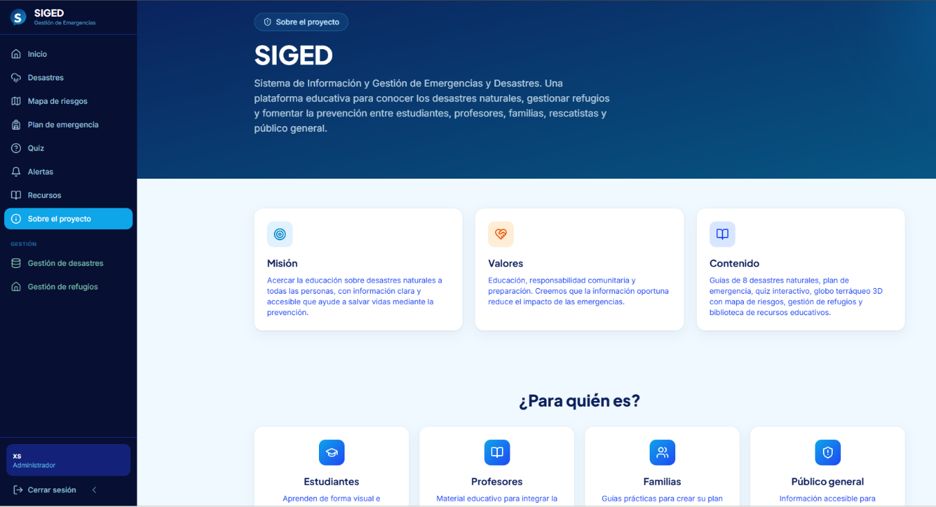

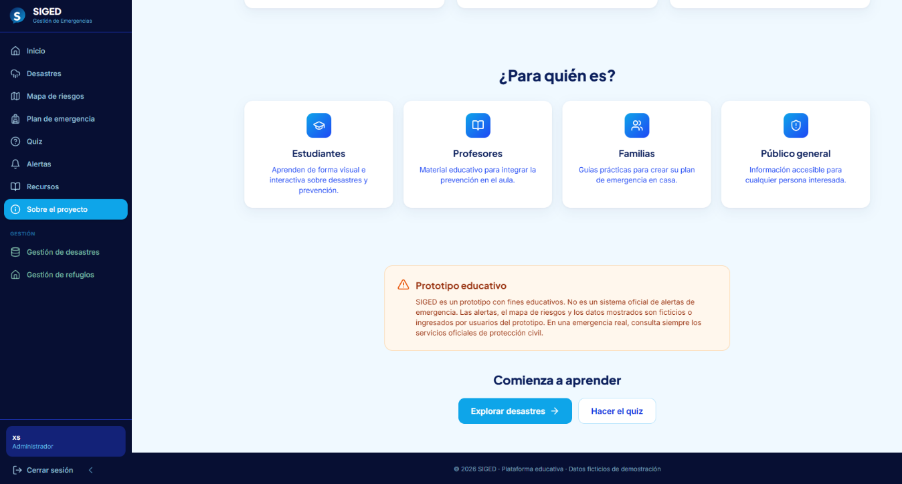

Modo responsivo en el celular:
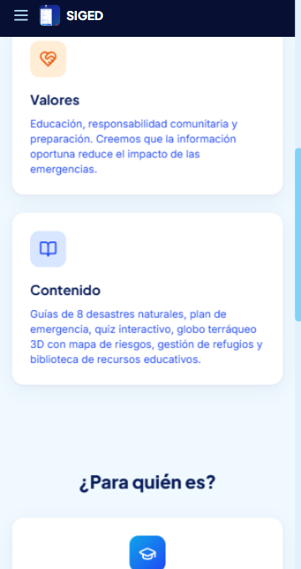
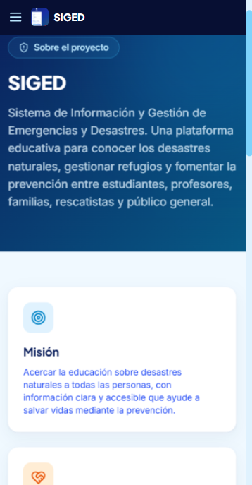

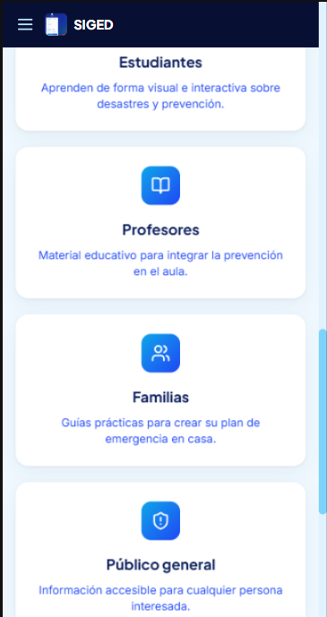

Módulo de Gestión: Gestión de Desastres
Este apartado corresponde al panel administrativo de SIGED destinado al control interno de los registros de desastres, accesible según el rol del usuario (Administrador y Rescatista).
- Encabezado del módulo: Título Gestión de desastres acompañado de la descripción "Consulta, registra y edita desastres naturales".
- Botón de acción principal: Registrar desastre, ubicado en la parte superior derecha, que permite añadir un nuevo evento al sistema.
- Barra de búsqueda: Campo para buscar desastres registrados por nombre, tipo o zona.
- Listado de registros: Área central donde se despliegan los desastres almacenados; cuando no existen registros, el sistema muestra un estado vacío con un ícono de advertencia y el mensaje "No hay desastres registrados".

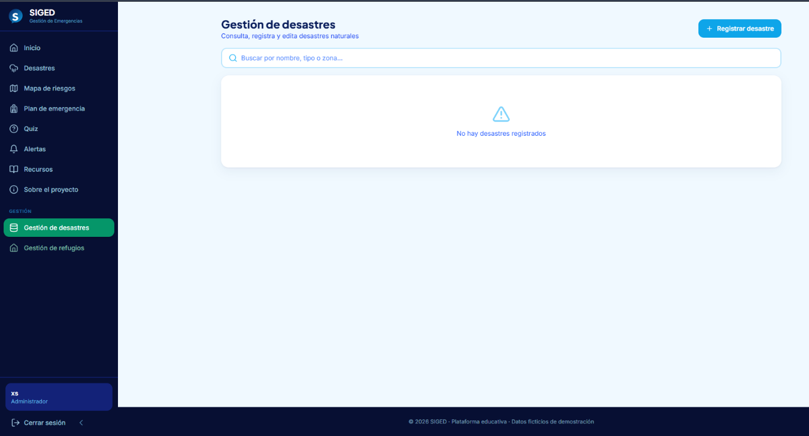

Modo responsivo en el celular:

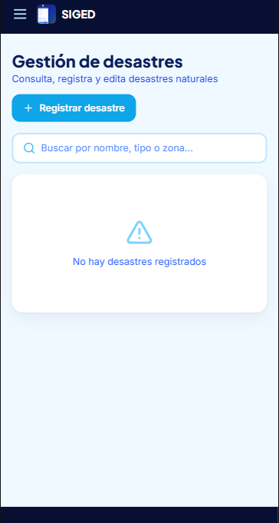

Módulo de Gestión: Gestión de Refugios
Este apartado corresponde al panel administrativo de SIGED destinado al control interno de los refugios disponibles, con acceso principal para los roles de Administrador y Gestor de refugio.
- Encabezado del módulo: Título Gestión de refugios acompañado de la descripción "Consulta, registra y edita ubicaciones de refugios".
- Botón de acción principal: Registrar refugio, ubicado en la parte superior derecha, que permite añadir una nueva ubicación de refugio al sistema.
- Barra de búsqueda: Campo para buscar refugios registrados por nombre o dirección.
- Listado de registros: Área central donde se muestran los refugios almacenados; cuando no hay ninguno registrado, el sistema despliega un estado vacío con un ícono de casa y el mensaje "No hay refugios registrados".

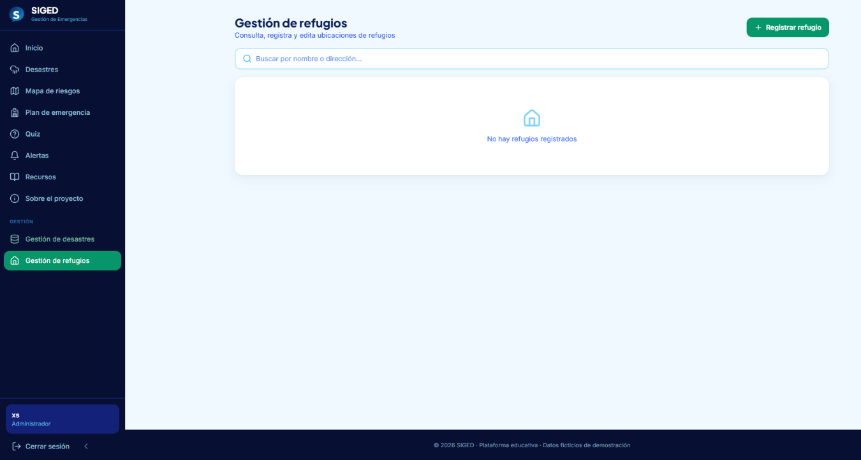

Modo responsivo en el celular:

